CHƯƠNG 2: LẬP TRÌNH PHP CĂN BẢN

- Code hoàn thiện

<!DOCTYPE html>
<html lang="vi">
<head>
<meta charset="UTF-8">
<title>PHT Chương 2 - PHP Căn Bản</title>
</head>
<body>
<h1>Kết quả PHP Căn Bản</h1>
<?php
$ho_ten = "Nguyễn Yên Hiếu";
$diem_tb = 8.5;
$co_di_hoc_chuyen_can = true;

echo "Họ tên: $ho_ten<br>";
echo "Điểm: $diem_tb<br>";

if ($diem_tb >= 8.5 && $co_di_hoc_chuyen_can) {
echo "Xếp loại: Giỏi<br>";
} elseif ($diem_tb >= 6.5 && $co_di_hoc_chuyen_can) {
echo "Xếp loại: Khá<br>";
} elseif ($diem_tb >= 5.0 && $co_di_hoc_chuyen_can) {
echo "Xếp loại: Trung bình<br>";
} else {
echo "Xếp loại: Yếu (Cần cố gắng thêm!)<br>";
}

function chaoMung() {
echo "Chúc mừng bạn đã hoàn thành PHT Chương 2!<br>";
}

chaoMung();
?>
</body>
</html>

- Hiển thị kết quả
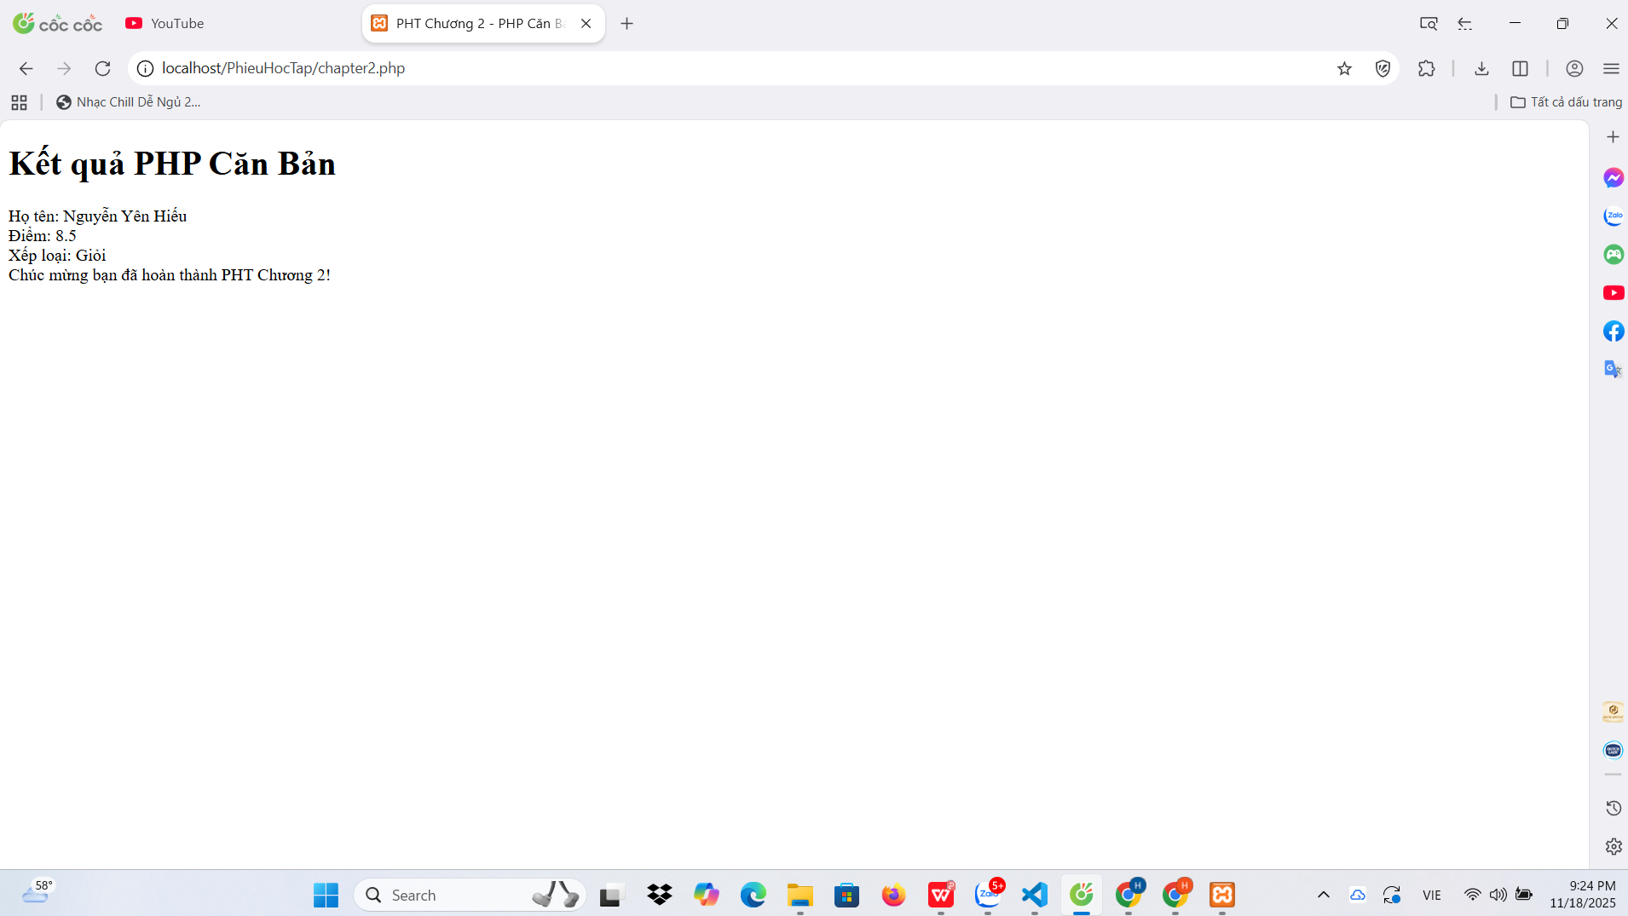

- Câu hỏi Phản biện
Câu hỏi: "Trong PHP, việc sử dụng các phương thức và thuộc tính tĩnh khác với phương thức và thuộc tính không tĩnh như thế nào? Trong trường hợp nào việc sử dụng chúng sẽ mang lại hiệu quả tốt hơn? Tại sao?"

